[山东省东营市胜利油田中心医院胸外科论文为何遭撤稿？](https://mp.weixin.qq.com/s?__biz=MzkzMTg3NjkyMQ==&mid=2247487770&idx=1&sn=52af41189c4d7b0cb1e500bcc58f9593&chksm=c3ea2b36ed06f167a2249d8d30482596416d0bccd6072d846cb5cbc1743e55e0c63908c032a2&scene=126&sessionid=1741971410)

科卫队[科研卫士](javascript:void(0);)2025-03-13 23:58:00中国香港



专注科研诚信，营造良好科研氛围



Science Technology

**1**

**“论文信息”**

近日，《Oncology Research》期刊宣布撤回2018年发表的论文'miR-135a Confers Resistance to Gefitinib in Non-Small Cell Lung Cancer Cells by Upregulation of RAC1'miR-135a通过上调RAC1赋予非小细胞肺癌细胞对吉非替尼的耐药性。该论文在发表后引发了对图像数据的广泛关注，特别是Western blot图像中出现了不寻常的、形状异常的蛋白带，疑似为伪造或篡改的图像。研究由Tingting Zhang , Ning Wang（通讯作者）共同完成，通讯单位为胜利油田中心医院胸外科。

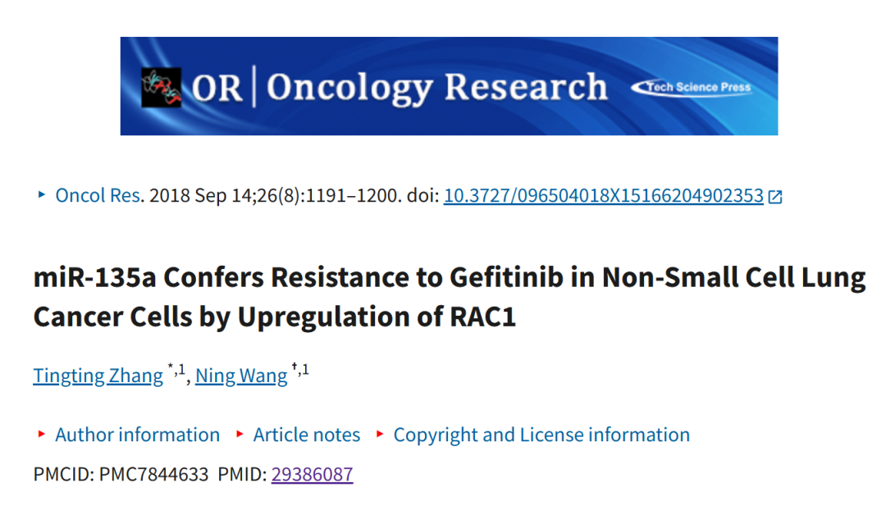

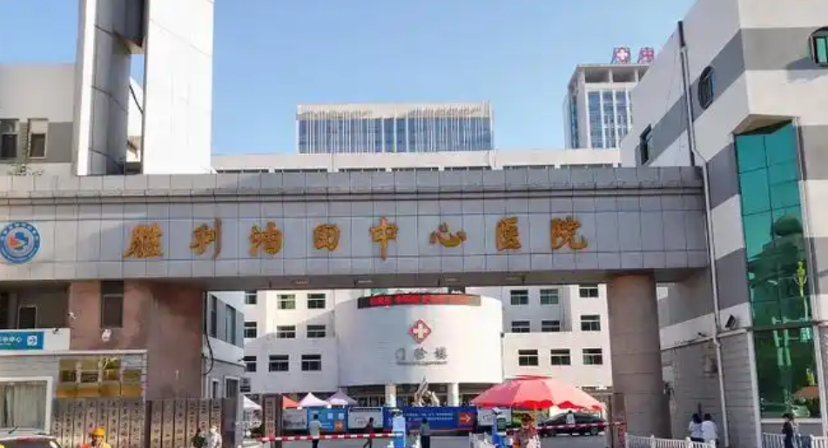

**2**

**“论文质疑”**

2020年9月评论人Hoya camphorifolia指出：

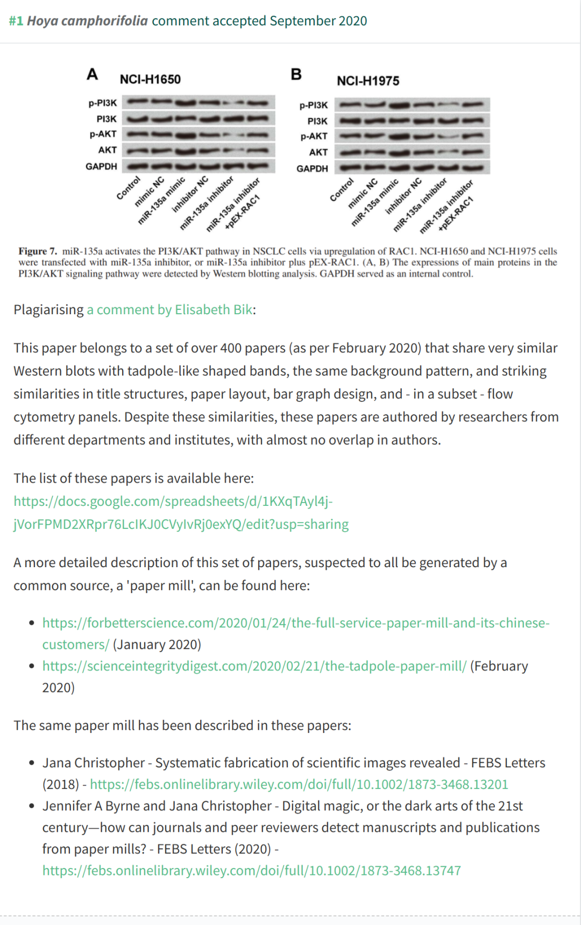

**3**

**“撤稿信息”**

2025 年 2 月 28 日撤回：https://doi.org/10.32604/or.2024.056906

文章发布后，人们对本文中的一些数字提出了担忧。本文中的蛋白质印迹在许多情况下表现为非典型、形状异常且可能异常的蛋白质条带。

联系了作者，并邀请他们就提出的担忧发表评论，并提供原始的、未经修改的数字，但没有回应。因此，主编不再对本文中数据的完整性有信心，并决定撤回本文。

所有作者均未回复有关此次撤回的通信。作为一家负责任的出版商，我们高度重视所发布内容的可靠性和完整性。对于此情况给读者和所有相关方造成的不便，我们深表歉意。

**参考文献：**

https://pubpeer.com/publications/7E3636CAE5D0FF7D63ABCEC701B940

声明：质疑信息来源于Pubpeer，提及人名均为音译对于文章内容的真实性、完整性、及时性本公众号不做任何保证或承诺，仅供读者参考









Science Technology



**欢迎关注“科研卫士”公众号**

**扫一扫添加好友**

